ПОЯСНИТЕЛЬНАЯ ЗАПИСКА
К ПРОЕКТУ ИЗМЕНЕНИЙ

Документ, подлежащий изменению:
приказ министерства строительства Новосибирской области от 12.07.2016
№ 234 «Об утверждении генерального плана Евсинского сельсовета Искитимского района Новосибирской области».

Основание изменений:
приказ министерства строительства Новосибирской области от 25.08.2022
№ 494 «О подготовке предложений о внесении изменений в генеральный план Евсинского сельсовета Искитимского района Новосибирской области».
предложение АО «Сибирский Антрацит» от 19.11.2021 № 450/21.

Суть изменений:
Изменить в северо-восточной части сельсовета часть функциональных зон на зоны: зона транспортной инфраструктуры и производственную зону. А также, в рамках предложения, уточнить границы зоны лесов.

Сравнительная таблица изменений

Фрагмент Карты генерального плана, утвержденного Приказом МС НСО | Фрагмент проекта Карты
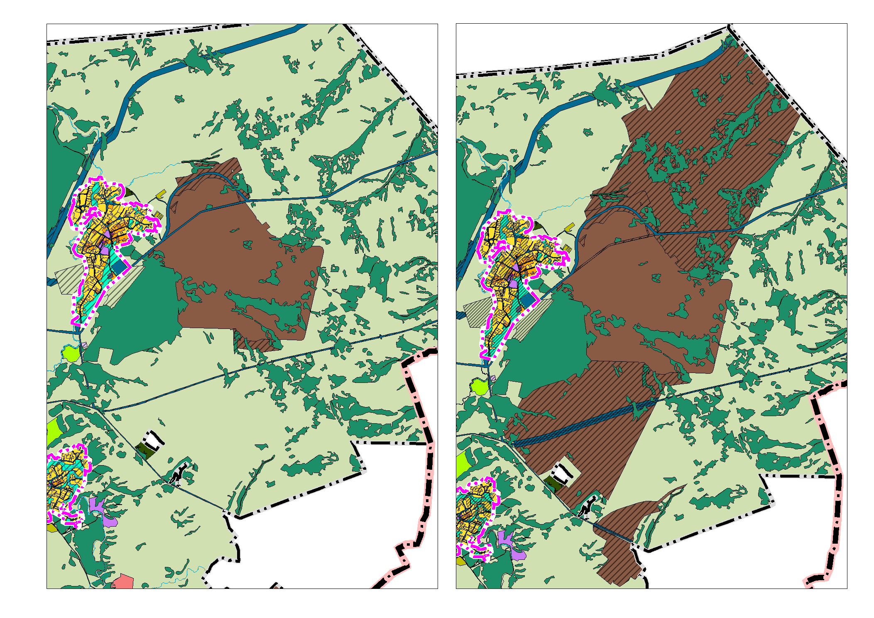 | 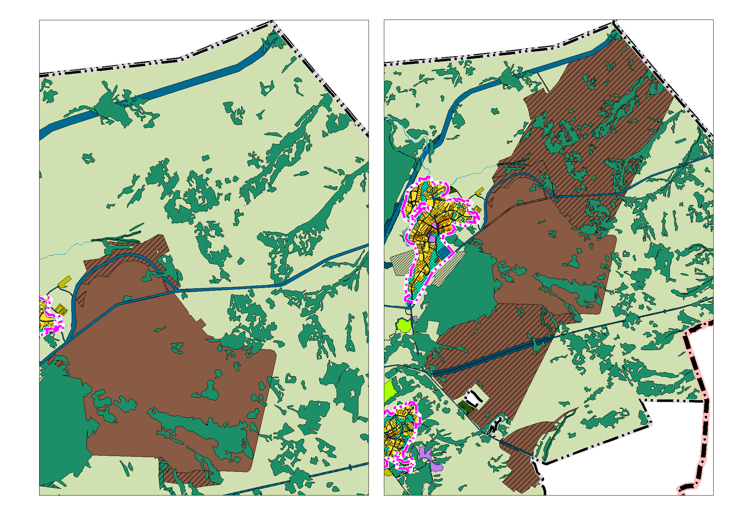

Перечень разделов генерального плана, в пункты которых вносятся изменения:

Часть генерального плана | Наименование изменяемого раздела генерального плана
Утверждаемая часть в текстовом виде | 2. Параметры функциональных зон, а также сведения о планируемых для размещения в них объектах федерального значения, объектах регионального значения, объектах местного значения за исключением линейных объектов, стр. 7-8
Утверждаемая часть в графическом виде | Карта планируемого размещения объектов местного значения поселения;  Карта функциональных зон поселения.
Обязательное приложение в виде текстового и графического описания границ населенных пунктов | отсутствуют
Материалы по обоснованию в текстовом виде | 6. Основные технико-экономические показатели,  стр. 159.
Материалы по обоснованию в графическом виде | отсутствуют

Должность | ФИО

_________

